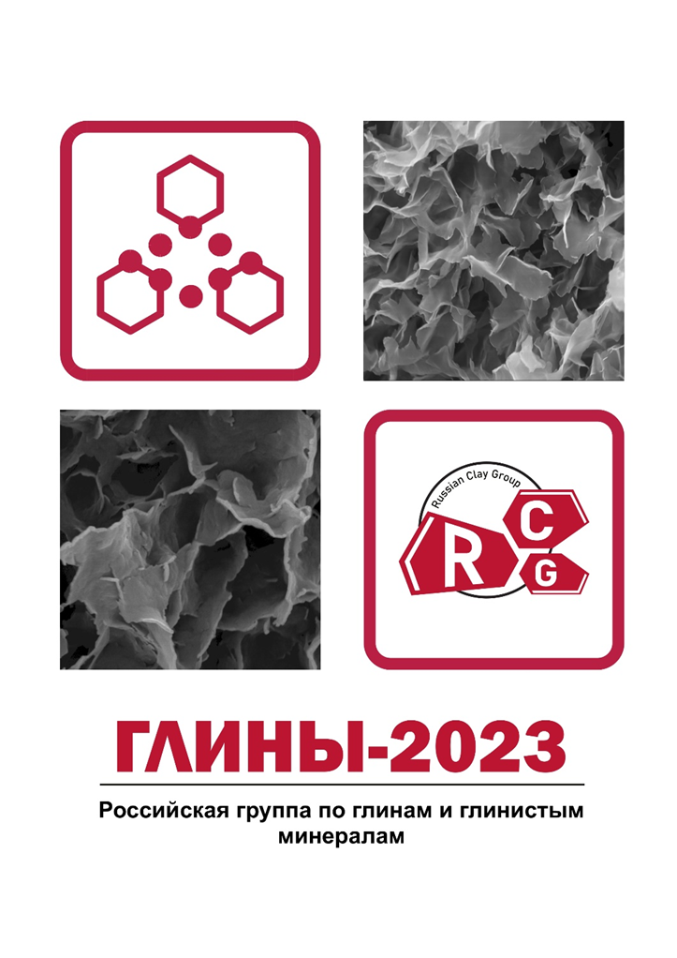

Место проведения: ИГГД РАН (наб. Макарова, 2)

13 июня (вторник)

11:00 | 13:00 | Регистрация участников
13:00 | 13:20 | Открытие VI Российского Совещания по глинам и глинистым минералам
 |  | Представление оборудования для анализа состава глинистых минералов от спонсоров Совещания
13:20 | 13:40 | Е.И. Рязанова, С.А. Ивановский (ПВП СНК): Оборудование для проведения спектрального и рентгеноструктурного анализа
13:40 | 14:00 | Н.Г. Миловзоров (ООО «ТЕСКАН»): Особенности применения современного оборудования для сканирующей электронной микроскопии и рентгеноструктурного анализа в области наук о Земле
14:00 | 14:40 | Пленарные доклады  Председатель: М.А. Рудмин
14:00 | 14:40 | А.С. Каспржицкий (ФГБОУ ВО РГУПС), Г.И. Лазоренко, А.А. Кругликов, М.И. Маркелов: Роль структурной организации октаэдрических ОН-групп в адсорбции молекул воды на базальной поверхности монтмориллонита
14:40 | 15:00 | Кофе-пауза
СЕКЦИЯ 1: Кристаллохимия глинистых минералов, современные методы диагностики и исследования
15:00 | 16:40 | Устные доклады
 |  | Председатели: О.Ю. Голубева, Б.А. Сахаров
15:00 | 15:20 | Г.С. Смирнов (НИУ ВШЭ), О.С. Соловьева, В.В. Писарев: Атомистическое моделирование влияния воды на адсорбцию метана на поверхности натриевого монтмориллонита
15:20 | 15:40 | Е.С. Житова (ИВиС ДВО РАН): Межслоевые расстояния слоистых двойных гидроксидов с хлором в качестве межслоевого аниона
15:40 | 16:00 | Т.Л. Паникоровский (ФИЦ КНЦ РАН), Г.О. Калашникова, В.Н. Яковенчук, А.В. Базай, Д.В. Грязнова, С.В. Кривовичев: Ионообменные свойства гетерофиллосиликатов – титаносиликатных глин
16:00 | 16:20 | Б.А. Сахаров (ГИН РАН), В.А. Дриц: Индексы «кристалличности» и реальная структура природных
16:20 | 16:40 | Б.В. Покидько (ИГЕМ РАН), В.В. Крупская, О.В. Закусина, С.В. Закусин: Оценка распределения заряда в смектитах алкиламмонийным методом, методом Cu-trien и по расчету структурных формул
16:40 | 17:00 | Кофе-пауза
СЕКЦИЯ 2: Минералогия и геохимия. Геология глин. Генезис и синтез
17:00 | 18:20 | Устные доклады
 |  | Председатели: М.А. Рудмин, П.Е. Белоусов
17:00 | 17:20 | Б.А. Сахаров (ГИН РАН), В.Б. Курносов, Т.С. Зайцева, А.Т. Савичев, И.А. Морозов, Д.М. Коршунов: Аутигенный биотит из осадков Центрального Холма, трог Эсканаба, океанический хребет Горда, скважина ODP 1038В
17:20 | 17:40 | Т.С. Зайцева (ИГГД РАН), Е.Ю. Голубкова, А.Б. Кузнецов, И.М. Горохов, Е.А. Кушим, Г.В. Константинова, Т.Л. Турченко: Редкинский горизонт венда севера Восточно-Европейской платформы: изотопные (Rb-Sr, Sm-Nd) и палеонтологические данные
17:40 | 18:00 | Д.Е. Белобородов (ИФЗ РАН), Н.А. Афиногенова, М.А. Матвеев, М.А. Краснова: Термальный метаморфизм сопочных брекчий
18:00 | 18:20 | Л.М. Сидтикова (КФУ): Глинистые минералы и условия их образования в глубоких горизонтах фундамента Южно-Татарского свода
18:20 | 21:00 | Дружеский фуршет

14 июня (среда)
11:00 | 12:30 | Пленарные доклады  Председатель: П.Е. Белоусов
11:00 | 11:45 | М.С. Чернов (МГУ), А.Б. Ермолинский, В.Н. Соколов, О.В. Разгулина: Влияние повышенной температуры на изменение микростроения водонасыщенных глинистых грунтов
11:45 | 12:30 | О.Ю. Голубева (ИХС РАН), Е.Ю. Бразовская, Ю.А. Аликина: Слоистые силикаты со структурой монтмориллонита: синтез, свойства и перспективы применения в медицине
12:30 | 13:30 | Обед
СЕКЦИЯ 3: Свойства глин и глинистых материалов, практическое использование в промышленности и для защиты окружающей среды
13:30 | 14:50 | Устные доклады
 |  | Председатели: М.Н. Тимофеева, М.С. Чернов
13:30 | 13:50 | М.Н. Тимофеева (ИК СО РАН), О.Н. Коваленко, И.И. Сименцова, В.Н. Панченко, И.А. Лукоянов, Г.О. Калашникова: Создание каталитических материалов на основе глин для процессов переработки глицерина в ценное химическое сырье
13:50 | 14:10 | М.А. Рудмин (ТПУ), П.Н. Максимов, К.В. Новгородцева: Глобулярный глауконит как «контейнер» азотных веществ для создания минеральных композитов с пролонгированным эффектом
14:10 | 14:30 | Г.О. Калашникова (ЦНМ ФИЦ КНЦ РАН), В.Н. Яковенчук, С.В. Кривовичев, И.Г. Тананаев, В.В. Милютин, Т.Л. Паникоровский, Я.А. Пахомовский, Е.А. Селиванова, Н.А. Кабанова, О.Ю. Синельщикова, Д.В. Грязнова, М.Н. Тимофеева, А.И. Николаев: Функциональные материалы на основе минерала
14:30 | 14:50 | Ю.А. Аликина (ИХС РАН), О.Ю. Голубева: Адсорбция белковых молекул синтетическими монтмориллонитами
14:50 | 15:10 | Кофе-пауза
15:10 | 17:10 | Устные доклады
15:10 | 15:30 | А.Ю. Сидоренко (ИХНМ НАН Беларуси), Ю.М. Курбан, Т.В. Халимонюк, Я. Гу, В.Е. Агабеков: Кислотная функционализация галлуазитовых нанотрубк и их каталитическая активность в реакции изомеризации эпоксида α-пинена
15:30 | 15:50 | М.А. Новгородова (МГРИ), Д.Н. Горобцов: Экспериментальное определение давления всасывания ненасыщенных глинистых грунтов
15:50 | 16:10 | Б.В. Покидько (ИГЕМ РАН), И.И. Толпешта, Ю.Г. Изосимова, И.В. Данилин, П.Е. Белоусов: Экспериментальная оценка катионообменной способности цеолитов
16:10 | 16:30 | И.А. Павлова (УрФУ), А.А. Глебова: Исследование свойств каолина полетаевского месторождения
16:30 | 16:50 | А.В. Понарядов (НЦ УрО РАН), О.Б. Котова: Термодинамический анализ процесса кристаллизации муллита
16:50 | 17:10 | Л.А. Новикова (ФГБОУ ВО «ВГЛТУ»), А.В. Котова, Е.В. Томина, Л.И. Бельчинская, В.В. Крупская, Е.А. Тюпина: Оценка эффективности сорбционного извлечения ионов меди из водной среды новыми композитными сорбентами ZnFe₂O₄/клиноптилолит (онлайн доклад)
17:10 | 19:00 | Стендовая сессия

15 июня (четверг)
11:00 | 11:40 | Пленарные доклады  Председатель: Е.А. Тюпина
11:00 | 11:40 | П.Е. Белоусов (ИГЕМ РАН): Минералообразующие системы индустриального сырья на примере бентонита, каолина и цеолита
СЕКЦИЯ 5: Глины и глинистые материалы в качестве сорбентов и изолирующих барьеров безопасности при утилизации токсичных отходов
11:40 | 12:20 | Устные доклады
 |  | Председатели: Е.А. Тюпина, П.А. Блохин
11:40 | 12:00 | Д.О. Чубреев (ТПУ), А.О. Павлюк: Участие Томского политехнического университета в работах с барьерными глинистыми материалами
12:00 | 12:20 | В.В. Крупская (ИГЕМ РАН), С.В. Закусин, И.А. Морозов, Е.А. Тюпина: Вопросы эволюции глинистых материалов в условиях глубинного захоронения радиоактивных отходов
12:20 | 13:30 | Обед
13:30 | 15:50 | Устные доклады
13:30 | 13:50 | А.В. Сафонов (ИФХЭ РАН): Стабильность глинистых частиц в подземных водах с учетом биогеохимических факторов для оценки рисков псевдоколлоидного транспорта актинидов
13:50 | 14:10 | А.В. Закусина (МГУ), В.С. Чепцов, Ю.Г. Изосимова, Л.А. Поздняков, С.В. Закусин, И.И. Толпешта: Изменение микробной активности и численности в бентонитах месторождений 10-й Хутор, Таганское и Зырянское различных степеней уплотнения после инкубации при 60 ̊C
14:10 | 14:30 | И.А. Морозов (ИГЕМ РАН), В.В. Крупская, П.П. Козлов: Контактные взаимодействия материалов ИББ (бентонит- сталь) в модельных условиях ПГЗРО
14:30 | 14:50 | К.А. Болдырев (ИБРАЭ РАН), В.В. Крупская, И.А. Морозов, Е.А. Савельева: Моделирование процессов в зоне контакта бентонитов с бетонами на основе портландцемента
14:50 | 15:10 | Ф.С. Карпенко (ИГЭ РАН): Инженерно-геологическая характеристика свойств глинистых материалов инженерных барьеров безопасности ПЗГРО
15:10 | 15:30 | А.А. Рукавичникова (ИБРАЭ РАН), Т.А. Королева: База данных потенциальных материалов ИББ, как компонента информационной системы обоснования безопасности ПГЗРО
15:30 | 15:50 | О.А. Ильина (ИБРАЭ РАН), Ин.И. Линге: Мониторинг состояния инженерных барьеров безопасности методом наземного лазерного сканирования (онлайн доклад)
15:50 | 16:30 | Круглый стол по обоснованию выбора  глинистых материалов для создания  буферного слоя на объектах захоронения  радиоактивных отходов
17:00 | 21:00 | Фуршет на катере

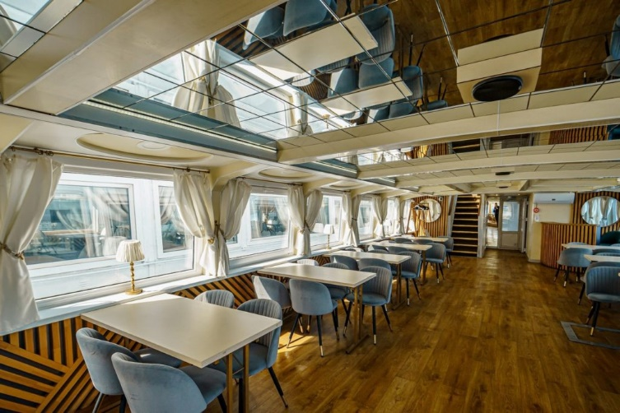

16 июня (пятница)
СЕКЦИЯ 4: Глинистые минералы в корах выветривания, почвах и палеопочвах, органо-глинистые взаимодействия
11:00 | 12:00 | Устные доклады
 |  | Председатели: И.И. Толпешта, Е.Б. Варламов
11:00 | 11:20 | Е.Б. Варламов (Почвенный институт), М.П. Лебедева, Н.А. Чурилин, Р.Э. Мусаэлян: Особенности минералогического состава почв на шоколадных глинах северного Прикаспия
11:20 | 11:40 | П.В. Красильников (МГУ), Н.Е. Гарсиа-Кальдерон: Минералогический состав почв географических регионов Мексики: роль орографии, вулканизма и биоклиматических факторов
11:40 | 12:00 | М.П. Лебедева (Почвенный институт), Е.Б. Варламов, Н.А. Чурилин, М.А. Лебедев: Минеролого-микроморфологическая диагностика эволюции почв сухостепных комплексов на Джаныбекской бессточной равнине
12:00 | 12:20 | Кофе-пауза
12:30 | 13:30 | Устные доклады
12:30 | 12:50 | И.И. Толпешта (МГУ), А.С. Семенкова, Ю.Г. Изосимова, А.В. Ржевская, П.И. Скрылева, И.Э. Власова, А.Ю. Романчук, С.Н. Калмыков: Сорбция ¹³⁷Cs различными компонентами торфянисто-подзолисто-глееватой почвы
12:50 | 13:10 | И.В. Данилин (МГУ), М.М. Карпухин, Ю.Г. Изосимова, Р.А. Аймалетдинов, И.И. Толпешта: Термодинамическая стабильность глинистых минералов в ризосфере Ели обыкновенной и Клена остролистного
13:10 | 13:30 | Л.М. Маннапова (К(П)ФУ), О.А. Софинская: Поверхностные свойства и структура глинистого грунта при стимуляции хемолитотрофов
13:30 | 14:00 | Церемония награждения за лучшие доклады
14:00 | 14:30 | Закрытие VI Российского Совещания по глинам и глинистым минералам - ГЛИНЫ-2023

Стендовые доклады
СЕКЦИЯ 1: Кристаллохимия глинистых минералов, современные методы диагностики и исследования
С1-1 | Компьютерное моделирование структуры и динамики водородных связей в кристалле таумасита  Е.В. Тарарушкин, А.Г. Калиничев
С1-2 | Связь между данными малоуглового рентгеновского рассеяния и рентгеновской дифракции при определении минерального состава солонца (Джаныбекский стационар)  Р.Э. Мусаэлян
С1-3 | Оценка степени кристалличности каолинитов из различных месторождений Российской Федерации  А.А. Нестеренко, Т.А. Королева, И.А. Морозов
С1-4 | Зондовая мессбауэровская диагностика процессов набухания в системе «лед-вода-монтмориллонит  А.А. Залуцкий
СЕКЦИЯ 2: Минералогия и геохимия. Геология глин. Генезис и синтез
С2-1 | Генезис глауконита, иллита и селадонита в раннедевонских вулканитах быскарской серии (Северо-Минусинская котловина, Республика Хакасия)  М.А. Рудмин, А.С. Рубан, П.Н. Максимов
С2-3 | Глинистая компонента сопочных брекчий грязевых вулканов Керченско-Таманской области  Д.Е. Белобородов
С2-4 | Характеристика минерального состава живетских и нижнефранских глин девона юго-востока Воронежской антеклизы  А.В. Милаш
С2-5 | Особенности минерального состава бентонитовых глин месторождений Южно-Минусинской впадины  Т.А. Королева, И.А. Морозов, П.Е. Белоусов, М.О. Рощин, В.В. Жигарев, П.В. Семин
С2-6 | Глины венда-нижнего кембрия Балтийской моноклизы  В.Н. Подковыров, О.С. Верещагин, А.Б. Тарасенко, О.Л. Галанкина
СЕКЦИЯ 3: Свойства глин и глинистых материалов, практическое использование в промышленности и для защиты окружающей среды
С3-1 | Гетерогенные фотокатализаторы на основе слоистого силиката магния, модифицированного хлоринами  М.А. Градова, О.В. Градов, И.А. Маклакова, И.В. Лоухина, И.С. Худяева, Д.В. Белых
С3-2 | Применение природных и модифицированных сорбентов для очистки сточных вод  Ю.Г. Изосимова, Е.И. Караванова, И.В. Данилин, Н.Ю. Барсова, И.И. Толпешта, П.Е. Белоусов
С3-3 | Влияние различных минеральных вяжущих на сорбционные характеристики и стабильность гранул на основе природных сорбентов  А.О. Румянцева, В.А. Кутугин, А.А. Журавлев, Е.Д. Ефимов, П.Е. Белоусов
С3-4 | Исследования перспектив глауконита из горных отходов фосфоритового месторождения  Н.А. Калинина, М.А. Рудмин
С3-5 | Разработка инъекционных наноудобрений на основе галлуазита и сульфата цинка на основе химической активации  П.Н. Максимов, М.А. Рудмин, Н.А. Калинина, Э.Ш. Соло Даси
С3-6 | Влияние щелочной обработки на сорбционные свойства глауконита  К.Б. Ким, С.И. Нифталиев, М.С. Игумнов, П.Е. Белоусов
С3-7 | Получение Ag-содержащих каолинитов  С.С. Мезенцева, Б.В. Покидько, И.А. Морозов, И.А. Чмутин
С3-8 | Влияние влажности и минерального состава на прочностные свойства компактированных глинистых материалов  М.О. Рощин, С.В. Закусин, И.А. Морозов
С3-9 | Топоминералогия хлорита в пролювии нижнеюрских отложений Среднемархинского алмазоносного района и ее поисковое значение  И.И. Никулин

СЕКЦИЯ 4: Глинистые минералы в корах выветривания, почвах и палеопочвах, органо-глинистые взаимодействия
С4-1 | Макроорганизмы пелитофиты и пелитофилы в глинах  В.А. Королев
С4-2 | Глинистые минералы карстовых полостей Крымского полуострова  А.М. Седова, П.В. Оксиненко, Е.Ю. Акимова, А.В. Лавров
С4-3 | Минералогические признаки аргиллизитовой формации на золоторудном проявлении Савельевское на Среднем Тимане  Ю.С. Симакова, М. Ю. Сокерин
С4-5 | Гипергенный каолинит Южно-Татарского свода: структурно-морфологическая характеристика и генетические особенности  Е.Ю. Сидорова, Л.М. Ситдикова, Н.М. Хасанова

СЕКЦИЯ 5: Глины и глинистые материалы в качестве сорбентов и изолирующих барьеров безопасности при утилизации токсичных отходов
С5-1 | Сорбционные защитные барьеры на основе брусита и брусито-глинистых смесей  В.А. Королев
С5-2 | Модифицирование бентонита металлическим серебром с использованием гидразина для получения селективного сорбента к иодид-ионам в хранилищах РАО  А.В. Малышев, А.В. Прядко, Е.А. Тюпина
С5-3 | Компьютерное атомистическое моделирование слоистых гидроксидов как адсорбентов радионуклидов из водных растворов  А.А. Глушак, Е.В. Тарарушкин, Г.С. Смирнов, А.Г. Калиничев
С5-4 | Атомистическое моделирование поведения UO22+ на внешней базальной поверхности глинистых минералов с различным распределением заряда  А.Д. Крот, Е.В. Тарарушкин, И.Э. Власова, А.Г. Калиничев
С5-6 | Исследование процессов сорбции ионов Pb²⁺ и Cd²⁺ слоистыми двойными гидроксидами переменного состава
 | Э.О. Бутенко, А.Е. Капустин
С5-7 | Сорбция U(VI) на глинистых минералах в условиях глубинного захоронения радиоактивных отходов  А.В. Кадакина, А.С. Семенкова, И.Р. Тонян, А.Ю. Романчук
С5-8 | Влияние минерального состава глины и температуры на сорбцию Cs(I), Sr(II), Np(V)  И.Р. Тонян, А.С. Семенкова, И.А. Морозов, А.Ю. Романчук
С5-9 | Характер и интенсивность микробных процессов в связи с особенностями минерального и элементного состава глин  Е.С. Абрамова, А.В. Сафонов
С5-10 | Лабораторное моделирование микробного преобразования глины с высоким содержанием монтмориллонита  Г.Д. Артемьев, И.Н.Волков, А.В. Сафонов
С5-11 | Формирование геохимического барьера в донных отложениях  Д.А. Зеленина, Г.Д.Артемьев, Н.М.Попова, А.В. Сафонов
С5-12 | Перспективы использования суглинков Беларуси при захоронении очень низкоактивных радиоактивных отходов  Н.А. Маковская, А.А. Баклай, Т.Г. Леонтьева
С5-13 | Исследование влияния алюмосиликатного иллитсодержащего сорбента на связывание ¹³⁷Cs и ⁸⁵Sr в составе цементной матрицы  Т.Г. Леонтьева, Л.Н. Москальчук, А.А. Баклай, Н.А. Маковская
С5-14 | Разработка лабораторных стендов для определения водопроницаемости и минеральных преобразований в системе инженерных барьеров безопасности ПГЗРО  П.П. Козлов, Е.А. Тюпина, В.В. Крупская
С5-15 | Особенности лабораторного определения коэффициента фильтрации глинистых материалов  Р.А. Камышева, В.А. Лехов

